2022届高三年级第一学期期中考试(三)
政治
本试卷分选择题和非选择题两部分，共100分，考试用时75分钟。
一、 单项选择题：共15小题，每小题3分，共45分。每题只有一个选项最符合题意。
1. 2020年中央经济工作会议指出：“要紧紧扭住供给侧结构性改革这条主线，注重需求侧管理，打通堵点，补齐短板，贯通生产、分配、流通、消费各环节，形成需求牵引供给、供给创造需求的更高水平动态平衡，提升国民经济体系整体效能。”这就需要坚持扩大内需这个战略基点，大力发展新型消费。下列符合新型消费对我国经济发展的传导作用的是( )
①壮大新兴消费市场→提升人民生活水平→提高我国消费供给的自主程度
②发展新型消费模式→提升产业链与需求链的耦合程度→促进产业基础高级化
③发展新型消费需求→激励企业技术创新和应用→促进形成需求牵引供给
④提高新兴消费能力→优化收入分配结构→刺激提升我国新兴需求链水平
A. ①② B. ①④ C. ②③ D. ③④
2. 新个体经济是指微商电商、网络直播等经济形式，是互联网与个体经济的结合。国家发改委等部门联合发布《关于支持新业态新模式健康发展激活消费市场带动扩大就业的意见》，提出“鼓励发展新个体经济，助力新经济新业态进一步发展。发展新个体经济，有利于( )
①有效发挥数字化创新对实体经济的带动作用
②实现经济社会数字化转型和所有制结构调整
③带动扩大就业，巩固社会主义经济制度的基础
④进一步激活市场经济活力，提升全要素生产率
A. ①③ B. ①④ C. ②③ D. ②④
3. 2021年9月9日，三星堆考古最新发现，古蜀遗址出土的金面具竟与古埃及、古希腊文明中的金面具“撞脸”。在考古学家眼中，金面具的“天缘凑巧”不仅昭示了先人们不谋而合的发展智慧，也寄托着各洲人民世代相传的交流愿景。金面具“天缘凑巧”现象出现的原因是( )
A. 一方水土，一方文化
B. 文化既是民族的，又是世界的
C. 文化遗产是人类共同的文化财富
D. 世界各民族的实践存在共性和普遍规律
4. 近年来，《中国医生》《金刚川》等主旋律电影秉持回归真实、与时代共情的创作原则，将革命历史与现实生活搬上银幕，激起观众内心深处对中国革命和抗击新冠肺炎疫情的强烈共鸣和真情实感。这些主旋律电影的成功之处在于( )
①通过文化创新激起情感共鸣，推动社会发展
②立足于社会实践，通过作品传递了真情实意
③理解群众的文化需求，关注群众的根本利益
④坚持革故鼎新，为传统文化注入了时代精神
A. ①③ B. ①④ C. ②③ D. ②④
5. 《尚书》意为上古的书，分为《虞书》《夏书》《商书》《周书》，记载着尧舜禹、夏商周重要历史事件、历史人物和历史智慧，它是我国最早的一部历史文献汇编，是中国国家图书馆镇馆之宝，素有“政书之祖，史书之源”的美誉。今天我们读《尚书》( )
A. 有利于弘扬传统文化，培育民族精神
B. 可以把握中国特色社会主义先进文化精髓
C. 可以顺应时代发展的需要进行创新性阐释
D. 要保护自身民族特色，以我为主、为我所用
6. 在中国政府的协助下，孟晚舟最终以不认罪的方式得以获释，孟晚舟表示：“有五星红旗的地方，就有信念的灯塔。如果信念有颜色，那一定是中国红。”从中可以看出( )
①要坚定理想信念，高举理想信念的旗帜
②人民有信仰，国家有力量，民族有希望
③爱国主义精神是中华民族精神基因，爱国主义本质是爱国和爱党、爱社会主义的统一
④爱国主义在孟晚舟身上的具体表现，集中体现了中华民族的整体风貌
A. ①② B. ①③ C. ②④ D. ③④
7. 孟子说：“仁义礼智，非由外铄我也，我固有之也。”从哲学基本派别看，下列选项与该观点相对立的是( )
①和实生物，同则不继 ②未有此气，岂有此理
③宇宙便是吾心，吾心便是宇宙 ④人病则忧惧，忧惧则鬼出
A. ①③ B. ①④ C. ②③ D. ②④
8. 马克思在《关于费尔巴哈的提纲》中提出，人的思维是否具有客观的真理性，这并不是一个理论的问题，而是一个实践的问题。人应该在实践中证明自己思维的真理性，即自己思维的现实性和力量，亦即自己思维的此岸性。这一论述蕴含的认识论道理是( )
①思维是否具有真理性应该到实践中去检验
②真理性的思维应该具有直接现实性的品格
③实践能够把主观认识同客观事物联系起来
④人的思维在本质上是实践的，并非主观范畴
A. ①② B. ①③ C. ②④ D. ③④
9. 2021年9月2日，全球首台“浙产”全自动鼻咽拭子采样机器人“青耕”亮相，它可在机器视觉的辅助下精准定位被采集者的面部和鼻孔，并在精确力控下轻柔地完成样本采集，实现抓取、标定、采集和消杀“一条龙”自主服务。这表明“青耕”( )
①是人类能动性实践活动的积极有益成果
②具有能动地认识世界和改造世界的功能
③能根据人的需要创造性地改造客观事物
④能延伸人们的认识器官，促进认识发展
A. ①② B. ①④ C. ②③ D. ③④
10. “双减”政策(减轻作业负担和校外培训负担)在得到越来越多家长支持与拥护的同时也带来了极大挑战，因为无论是地方教育机关，还是教师和家长，未能做好充分的心理准备和工作安排。这告诉我们( )
①“双减”政策施行的总趋势是前进性与曲折性的统一
②能否获得群众支持是“双减”政策能否取得成功的关键
③“双减”政策的施行不会一帆风顺，必然会经历曲折
④应坚持两分法，一分为二地看待“双减”政策的影响
A. ①② B. ①③ C. ②④ D. ③④
11. 2021年6月，神舟十二号载人飞船成功发射，此次载人飞行的主要任务是验证航天员在轨长期驻留、空间物资补给等关键技术，为后续空间站建造和应用发展奠定坚实基础。这说明( )
①同一事物在发展的不同过程和阶段上有不同的矛盾
②获取关键技术是航天科研项目的根本目的
③关键部分在事物存在和发展过程中处于主导地位
④探索太空离不开意识活动的自觉选择性和主动创造性
A. ①③ B. ①④ C. ②③ D. ②④
12. 右面漫画《从洞到窗》(作者：吉俊明)启示我们在生活中需要( )
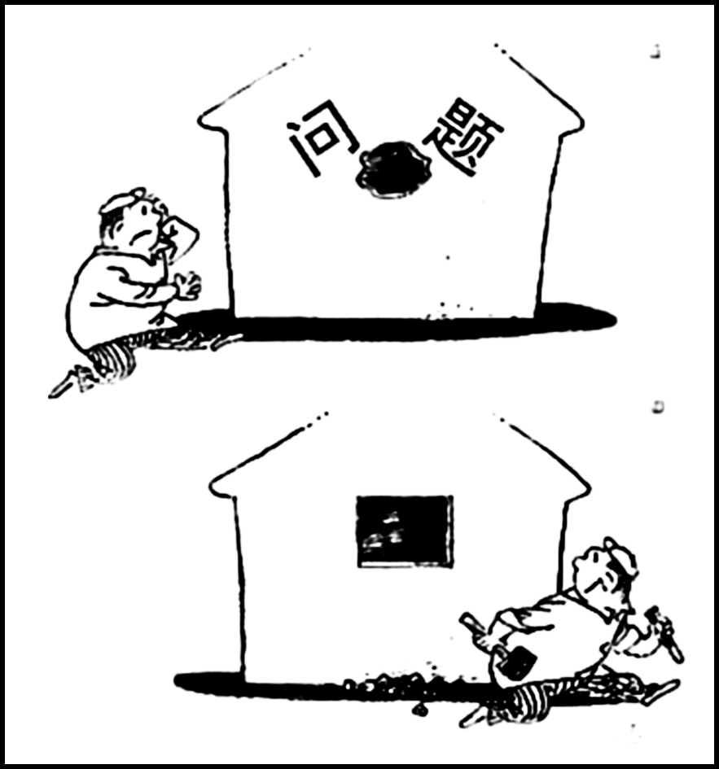
从洞到窗
①坚持创新，全盘否定
②不忘初心，方得始终
③注重实际，实事求是
④承认矛盾，又见彩虹
A. ①② B. ①③
C. ②④ D. ③④
13. “爷青回”表现的是一种不服输的精神，“内卷”“躺平”则体现了年轻人直面现实，从机制上改革积弊的期许。透过这些网络流行语，我们能看到人们对现实问题的思考，继而努力寻求解决现实问题的办法。这体现了( )
①有什么样的社会存在就会有什么样的社会意识
②社会生活与实践息息相关，在本质上是实践的
③社会意识与社会存在是不完全同步的
④社会意识能够有目的、有意识地改造社会存在
A. ①② B. ①③ C. ②④ D. ③④
14. 2021年5月31日，中共中央政治局召开会议，提出进一步优化生育政策，实施一对夫妻可以生育三个子女政策及配套支持措施，以应对老龄化和劳动力不足等问题，促进人口均衡发展。这表明( )
A. 生产关系反作用于生产力
B. 改革是社会发展的根本动力
C. 物质世界是绝对运动与相对静止的统一
D. 当上层建筑为经济基础服务时就促进生产力的发展
15. 十三届全国人大四次会议对施行三十多年的全国人民代表大会组织法和全国人大议事规则作出修改，将“全过程民主”写入法律。为你我而制定，因你我而修改，满足你我期盼，这是中国式民主的魅力所在。这一修改表明( )
①人民群众是社会历史的主体
②价值判断与选择因时而变，没有客观标准
③全国人大是我国最高国家权力机关，行使最高立法权
④群众观点是无产阶级政党的根本的领导方法和工作方法
A. ①② B. ①③ C. ③④ D. ②④
二、 非选择题：共5题，共55分。
16. “新最低工资标准已正式执行”“上调标准来了，看看你能涨多少？”2021年以来，上海、北京、浙江、江苏……10余个省份陆续上调最低工资标准，还有多个省份表示将在年内进行标准调整工作。最低工资标准上调成为热门话题。
网友星辰说：“上调最低工资标准，对提高低收入劳动者的工资水平将起到直接拉动作用，越高越好。”
网友大海说：“上调最低工资标准，给企业带来了用工成本压力，不应该有硬性标准。”
请你运用《经济生活》的相关知识，综合评价上述两位网友的观点。(12分)

17. 近年来，众多主旋律影片因其具有的集体记忆、精神共振、家国情怀等显著特征，正在成为兼顾艺术和市场的“新主流”大片。以讲述抗美援朝历史的电影《长津湖》为例，影片饱蘸情感，传达出中国人对待战争与和平的憎爱分明，对于责任、信仰的坚定不移。影片磅礴的气势和细腻的人物刻画，让观众产生了情感共振，不仅刷新国庆档影片单日的票房纪录，也在同档期影片中占据排片占比、观影人次、上座率等多项数据第一。
中国电影的工业化和市场化日益兴盛，客观上要求传统主旋律电影注重表现形式的创新，走出一望而知的讲述套路。优秀的主旋律电影之所以能成功，关键在于回归电影本体，回归市场，回归艺术规律。这类电影专注于技术赋能、传递中国式情感、类型化创作、市场化运作，这些改变使影片在票房上不断攀高，口碑上广受赞誉。
结合材料，回答下列问题：
(1) 运用《文化生活》的相关知识，简要分析主旋律电影成为“新主流”大片的意义。(10分)

(2) 有人认为，表现形式的创新是提高传统主旋律电影票房与赞誉度的治本之策。结合材料，运用辩证唯物主义的知识评析上述观点。(12分)

18. 10月25日，是抗美援朝纪念日。71年前的这一天，中国人民志愿军奔赴朝鲜首战告捷，以光荣的胜利拉开了伟大的抗美援朝战争的序幕。在这个庄重而肃穆的日子里，让我们向所有谱写气壮山河英雄赞歌的中国人民志愿军将士、向所有为这场战争胜利作出贡献的人们致敬！这群“最可爱的人”用血与火、生与死的钢铁意志，诠释了不畏强暴、反抗强权的民族风骨，万众一心、勠力同心的民族力量，舍生忘死、向死而生的民族血性，守正创新、奋勇向前的民族智慧。
但是，丑化歪曲中国革命史的言论时有发生，令人气愤。今天，山河无恙，家国安宁。历史的烟云，不会因岁月冲刷而轻易消散；精神的丰碑，只会在时间流淌中熠熠生辉。每一位英雄的名字都值得被永远铭记，每一位烈士的精神都将被传承不息。他们是历史长河中的不灭灯塔，也是复兴征程上的永恒坐标。让我们沿着革命先辈的光辉足迹，向着他们梦寐以求的盛世中华前进、前进、前进！
请你以“历史莫歪曲，吾辈当自强”为题，写一篇演讲稿。(9分)
要求：①运用历史唯物主义的知识；
②紧扣主题，观点明确、论据充分，合乎逻辑；
③学科术语使用规范，字数在250字左右。

19. 【经济全球化与对外开放】
商务部日前发布2021年前三季度中国吸收外资数据，2021年1月至9月，中国实际使用外资金额8 595.1亿元，同比增长19.6%。在全球新冠肺炎疫情形势复杂严峻、全球跨境投资大幅萎缩的背景下，中国却能够继续保持对外资强劲的吸引力。
自新冠肺炎疫情暴发以来，经济全球化的前景更加黯淡、跨国公司对未来的预期更加消极。面对经济全球化的受挫，中国多次在国际多边场合宣示对经济全球化的支持，积极引领多边主义和开放主义发展议程，稳定了国际资本对中国市场的信心。中国超大规模市场对外资的吸引力没变，产业配套、人力资源、基础设施等方面的综合竞争优势没变。即使是在抗“疫”最艰难的时期，中国政府仍及时出台了财税、金融、社保等对外资企业同等适用的助企纾困的普惠性政策，还针对外资企业出台了鼓励投资目录、出入境便利等一系列专项政策，建立健全了重点外资企业和项目的服务保障机制，化解了外资在华从事正常经营活动的担忧。
结合材料，运用“经济全球化与对外开放”的相关知识，分析中国能够保持对外资强劲吸引力的原因。(6分)

20. 【国家和国际组织常识】
因美英澳三国组建三边联盟(AUKUS)，导致法国与澳大利亚数百亿美元潜艇大单被撕毁。这项核潜艇合同，曾被认为是马克龙的重大外交成就。现如今的重大外交成就，变成了重大外交失败。法国外交部长勒德里昂在2021年9月17日表示，应总统马克龙的要求将立即召回其驻美国和驻澳大利亚的两位大使，并取消同英国的防长会晤。至于法国此次的态度为何如此强硬，有媒体称，这可能与即将在七个月后举行的法国总统大选有关，马克龙可能是需要借此向国内选民展示其强硬立场。
这一事件，引起了法国许多小党的关注。其中，总统马克龙的主要对手、极右派国民联盟领袖勒庞认为，有必要与其他政党联合追究政府的责任。勒庞有意以此事件为契机，巩固与其他党派的结盟，以赢得更多中间派的支持。
运用《国家和国际组织常识》的相关知识，解读上述材料。(6分)

2022届高三年级第一学期期中考试(三)(如皋)
政治参考答案
1. C 2. B 3. D 4. C 5. C 6. A 7. D 8. B 9. B 10. D
11. B 12. D 13. A 14. C 15. B
16. ①人是生产力中最具决定性的力量。上调最低工资标准，体现了对劳动者的尊重，有利于调动劳动者的积极性。(2分)消费反作用于生产。上调最低工资标准，增加劳动者收入，有利于扩大消费，拉动经济增长。(2分)公平是提高经济效率的保证。上调最低工资标准，有利于提高低收入者的收入水平，促进收入分配公平，提高经济效率。(2分)上调最低工资标准也是扩大内需、畅通国内国际“双循环”的现实需要。(1分)②提高最低工资标准，会增加企业用工成本，加重企业负担。(1分)但如果是在企业可承担范围内的合理调整，可倒逼企业的转型升级。(2分)③最低工资标准的调整要坚持有效市场和有为政府相结合，综合考虑当地经济发展水平、物价水平、就业状况等，既要切实保障低收入职工的基本生活，增加低收入职工的获得感，又充分考虑企业的承受能力，兼顾用人单位和劳动者双方的利益。(2分)
17. (1) 主旋律电影成为“新主流”大片，有利于利用现代传媒传播优秀传统文化、革命文化、社会主义先进文化；(2分)有利于弘扬以爱国主义为核心的民族精神和以改革创新为核心的时代精神，使全体人民保持昂扬向上的精神状态；(2分)有利于弘扬社会主义核心价值观，传播文明风尚；(2分)有利于坚持以人民为中心的创作导向，提高文化产品的质量，推动产业发展，实现经济效益和社会效益的统一；(2分)有利于增强意识形态领域主导权和话语权，增强文化自信。(2分)
(2) 辩证否定观要求与时俱进，开拓创新，传统主旋律电影提高票房与赞誉度需要锐意创新。(3分)内容与形式是对立统一的，传统主旋律电影提高票房与赞誉度既要有表现形式的创新，同样也离不开内容的创新，要反映时代发展的新成果。(3分)主要矛盾居于支配地位，起决定作用，要集中力量解决主要矛盾。主旋律电影只有回归电影本体，回归市场，回归艺术规律，才能从根本上提高影片的质量，从而提高传统主旋律电影票房与赞誉度。(3分)联系具有多样性，要善于分析和把握事物存在和发展的各种条件。提高传统主旋律电影票房与赞誉度，还要从技术赋能、传递中国式情感、类型化创作、市场化运作等多方面入手。(3分)
18. 示例：
历史莫歪曲。社会存在决定社会意识，社会意识是对社会存在的反映。先进的社会意识推动社会发展。精神是历史的升华，历史是精神的展开。每一位英雄的名字都值得被永远铭记，每一位烈士的精神都将被传承不息。无论多远，无论多久，只要我们还记得，精神的火炬就能代代相传，精神的火焰就会永远向上。(4分)
吾辈当自强。价值观是人生的重要向导，要树立正确的价值观，做出正确的价值判断和价值选择，把人民的利益作为最高的价值标准，要有坚定的理想信念，充分发挥顽强拼搏、自强不息的精神，努力发展自己的才能，全面提高个人素质，积极投身于为人民服务的实践。英雄精神是历史长河中的不灭灯塔，也是复兴征程上的永恒坐标。让我们沿着革命先辈的光辉足迹，向着他们梦寐以求的盛世中华前进！(5分)
19. 经济全球化使各国经济相互依赖、相互联系。我国超大规模的市场、人力资源等对于追求利益最大化的跨国公司具有强劲吸引力。(2分)中国主张多边主义，积极推动经济全球化朝着更加开放、包容、普惠、平衡、共赢的方向发展。中国对于经济全球化和多边主义的坚定立场，展现了中国市场开放的诚意，稳定了国际资本对中国市场的信心。(2分)中国始终坚持对外开放的基本国策，实行高水平的投资自由化便利化政策，保护外商投资合法权益，不断优化营商环境，化解了外资在华经营的担忧。(2分)
20. 因澳大利亚单方面撕毁合同，法国外交部长应总统马克龙的要求将驻美国和驻澳大利亚的两位大使召回，这表明法国实行半总统制、行政双头制，总统掌握最高行政权，其施政重点是国防外交。(4分)马克龙借此向国内选民展示其强硬立场，这表明法国总统由选民直接选举产生。(1分)勒庞认为，“联盟”一词有助于展示该党乐于与其他党派结盟的意愿，是为了赢得更多中间派的支持，这表明法国实行多党制。(1分)

